Gänseblümchenaufstrich

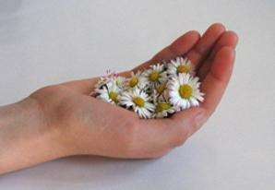
Ein gesunder Brotaufstrich mit Gänseblümchen und Kresse...

Küchengeräte
1 Rührschüssel
Rührlöffel
Schneidbretter
Gemüsemesser
Streichmesser
Zwiebelhacker

Zutaten
250 g (1 1/3 cup - 9 oz) Topfen/Quark
Etwas Olivenöl
1 Zwiebel
2 (Kinder- )Hände voll Gänseblümchen
1 (Kinder-)Hand voll Kresse
1 EL (1 tablespoon) Zitronensaft
Salz
Pfeffer

Zubereitung
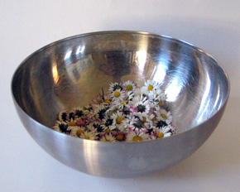

1. Waschen:

- Die Stängel der Gänseblümchen abzupfen.

- Gänseblümchen und Kresse gut waschen.

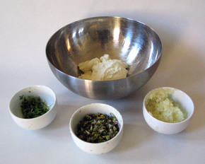
2. Hacken:

- Zwiebel fein hacken.

- Kräuter fein hacken.

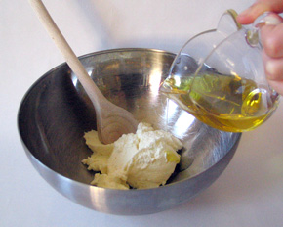
3. Topfenmasse (Quarkmasse) rühren:

- Topfen (Quark) und Olivenöl mit Kresse und Gänseblümchen verrühren.

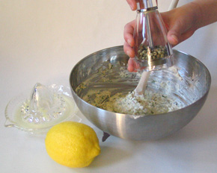
4. Würzen:

- Mit Salz und Pfeffer je nach Geschmack würzen.

- Zitronensaft dazugeben.

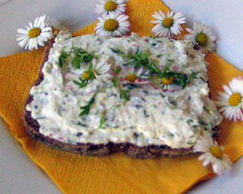
4. Genießen:

- Auf Schwarzbrote streichen.

- Mit Gänseblümchen und Kresse garnieren.

Text: Luise Hosp-Hermann
Fotos: W. Retlaw

